NOSILAC PRIPREME IZMJENE PLANA: OPĆINA MAGLAJ
NOSILAC IZRADE PLANA : «STILPROJEKT» DOO P.J. MAGLAJ

NACRT

DJELIMIČNE IZMJENE REGULACIONOG PLANA „KOSOVA“

zemljište označeno kao k.č.broj: 1496 površine 2912m2, upisano u pl.broj: 1281, K.O. Kosova, posjednik “DŽINO PETROL“ d.o.o. Maglaj sa dijelom 1/1 koje se nalaze u naselju Kosova uz magistralni put M-17

REGULACIONI PLAN
„KOSOVA“

KOORDINATOR: JASMIN HALILOVIĆ, dipl.ing.arh.

SARADNIK: ALEN TERZIMEHIĆ, dipl.ing.

DIREKTOR: JASMIN HALILOVIĆ, dipl.ing.arh.

m.p. _____________________________

Maglaj, februar 2022. god.

A/ Tekstualni dio

S A D R Ž A J :

UVOD

  - URBANISTIČKA OSNOVA

  - IZVOD IZ PROSTORNO PLANSKE DOKUMENTACIJE
ŠIREG PODRUČJA
  - GRANICA OBUHVATA PLANA
  - STANJE INFRASTRUKTURNIH SISTEMA

2.0. URBANI KONCEPT IZGRADNJE I UREĐENJA PROSTORA
DJELIMIČNE IZMJENE REGULACIONOG PLANA

  - IZMJENE U ODNOSU NA PLANOM PREDVIĐENI KONCEPT ZONE OBUHVATA
  - IZMJENA NAMJENE I RAZMJEŠTAJA OBJEKATA
  - DJELIMIČNA IZMJENA PLANA REGULACIONIH I GRAĐEVINSKIH LINIJA
  - DJELIMIČNA IZMJENA PLANA PARCELACIJE
  - PLAN INFRASTUKTURE
2.5.1.CILJEVI RAZVOJA PROSTORA U OBUHVATU DJELIMIČNE IZMJENE PLANA
2.5.2.VODOSNABDJEVANJE I ODVODNJA OTPADNIH VODA
2.5.3. ENERGETIKA I PTT KOMUNIKACIJE

3.0. SMJERNICE ZA SPROVOĐENJE DJELIMIČNE IZMJENE PLANA

B/ Grafički prilozi

- IZVOD IZ VAŽEĆEG RP sa ZONOM OBUHVATA IZMJENE
- IZVOD IZ PLANA PARCELACIJE VAŽEĆEG RP
- PLAN NAMJENE I RAZMJEŠTAJA OBJEKATA
- PLAN PARCELACIJE SA NUMERACIJOM
- PLAN REGULACIONIH I GRAĐEVINSKIH LINIJA
- PLAN SAOBRAČAJA

2.
UVOD

Ugovorom broj: 05-19-7-1322-4/20 od 01.04.2020. godine o izradi Izmjene Regulacionog plana „Kosova“, a koji su sklopili Općina Maglaj kao Nosilac pripreme i „Stilprojekt“ doo P.J. Maglaj kao Nosilac izrade Plana, stvoreni su uslovi za realizaciju planiranih izmjena koje se odnose na planirani prostor.
Pravni osnov za donošenje Odluke o izmjeni Regulacionog plana „Kosova“ sadržan je u odredbama člana 42, 45 i 50, Zakona o prostornom uređenju i građenju Ze-Do kantona (Sl. Novine Ze-Do kantona br.01/14) kojim je definisan postupak izrade, izmjena i dopuna donošenja i sadržaj dokumenta prostornog uređenja.

Ovim je „Stilprojekt“ doo P.J. Maglaj preuzeo obavezu da pristupi izradi djelimične izmjene Regulacionog plana „Kosova“, u svemu prema Zakonu o prostornom uređenju i građenju ZE-DO kantona
(„Sl. Novine ZE-DO kantona“ broj 01/14 ), Zakona o prostornom planiranju i građevinskom zemljištu na nivou Federacije BiH ( Sl. Novine FBiH broj 2/03 i 50/07 ) i Uputstva o jedinstvenoj metodologiji za izradu planske dokumentacije u F BiH ( Sl.novine FBiH“ 63/04 , 50/07 i 84/10 ).

Djelimična Izmjena Regulacionog plana „Kosova” obuhvata zemljište označeno sa k.č.broj: 1496 površine 2.912m2, upisano u pl.broj: 1281, K.O. Kosova, posjednik „DŽINO PETROL“ d.o.o. Maglaj, sa dijelom 1/1 koje se nalazi u naselju Kosova uz magistralni put M-17.
Zahtjevom za izmjenu Regulacionog plana „Kosova“ obratio se naručilac Općina Maglaj koga zastupa Načelnik Mirsad Mahmutagić da se u navedenom prostornom obuhvatu trebaju izvršiti djelimične izmjene i korekcije namjene razmještaja objekata i površina, plana parcelacije, plana građevinskih i regulacionih linija, te plan saobraćaja i infrastrukture.
Prilikom izrade nacrta Regulacionog plana uzeta su u obzir Stručna mišljenje JP Ceste FBiH od 24.11.2021.g. i 01.02.2022.g. u smislu priključka na Magistralni put M-17 i Stručno mišljenje Općine Maglaj broj: 05-19—7-1322/20 od 04.02.2022.g. koje je usaglašeno sa mišljenjima JP Ceste FBiH.

Investitor je u međuvremenu kupio zemljište označeno sa k.č.broj: 1499/1 površine 3187m2, K.O. Kosova koje se nalazi sjeverno od zemljišta označenog sa k.č.broj. 1496, K.O.Kosova koje je predmet Izmjene RP prema Odluci o pristupanju djelimičnoj izmjeni Regulacionog plana „Kosova“, a sve zbog priključka (isključenja i uključenja) na Magistralni put M-17, odnosno Stručnog mišljenja JP Ceste FBiH i isključne saobračajne trake iz pravca Doboja prema kompleksu BP.
Dio kupljenog zemljišta bi ovom izmjenom ušlo u novoprojektovanu parcelu, te u taj manji dio bi bila smještena podzemna infrastruktura kompleksa BP, odnosno cisterne za gorivo, septička jama i separator.

Izmjena Regulacionog plana „Kosova” prema Odluci obuhvata zemljište označeno sa k.č.broj: 1496 površine 2.912m2, upisano u pl.broj: 1281, K.O. Kosova, posjednik „DŽINO PETROL“ d.o.o. Maglaj, sa dijelom 1/1 koje se nalazi u naselju Kosova uz magistralni put M-17.
Traženom izmjenom regulacionog plana po zahtjevu „DŽINO PETROL“ d.o.o. Maglaj bi se u odnosu na opredjeljenu namjenu po regulacionom planu i planiranoj izgradnji u okviru predviđenog lokaliteta – sadržaja centra naselja i javnog parking prostora, izvršile izmjene namjene i razmještaja objekata, plana parcelacije i regulacionih i građevinskih linija, te prema uslovima i propisima za izgradnju ove vrste objekata i standardima zaštite okoliša u okviru zemljišta k.č.broj: 1496, opredjelila izgradnja kompleksa BENZINSKE PUMPE.
Navedenom izmjenom bi se u širem prostoru izvršile i djelimične korekcije planiranog saobraćajnog rješenja u skladu sa Stručnim mišljenjem JP Ceste FBiH od 24.11.2021.g.

Predmetno zemljište označeno sa k.č.broj: 1496 nalazi se u zaštitnom pojasu od 20metara od magistralnog puta M-17, tako da se u postupak uključene i JP CESTE FBIH od kojih je traženo mišljenje u smislu priključka na Magistralni put M-17 i urbanističko-tehnički uslovi za novoplaniranu namjenu prostora – izgradnju kompleksa BENZINSKE PUMPE. Na osnovu Stručnog mišljenja JP Ceste FBiH i potrebne isključne trake sa Magistralnog puta i mjesta isključenja na Magistralni put iz kompleksa BP, Investitor je kupio susjedno zemljište k.č.broj: 1499/1 površine 3187m2 i isto se nalazi sjeverno od zemljišta označenog sa k.č.broj: 1496, a sve K.O. Kosova.

Ovom izmjenom je planiran poslovno-uslužni objekat BENZINSKE PUMPE dim. 14,00 x 9,00m, spratnosti P/P+1 (prizemlje/prizemlje + sprat). Sa južne strane objekta benzinske pumpe je planiran caffee bar sa terasom dim. 10,00 x 9,00m spratnosti P - prizemlje, dok je sa zapadne strane planirana nadstrešnica dim. 14,00 x 14,00m, spratnosti VP, te samouslužna praonica sa dva box-a za pranje vozila ukupne dim. 8,00 x 6,00m i plato za pranje kamiona sa nadstrešnicom dim. 15,00 x 5,00m, a sve spratnosti P - prizemlje. Planirani objekti bi činili jednu cjelinu – kompleks BP.
Izmjenom bi se planirala promjena Namjena i razmještaj objekata, Plan parcelacije, Plan Regulacionih i Građevinskih linija, te Plan Saobraćaja i Infrastrukture u okviru prostornog obuhvata naselja Kosova uz magistralni put M-17.
Ovim je „Stilprojekt“ doo P.J. Maglaj preuzeo obavezu da pristupi izradi djelomične izmjene Regulacionog plana „Kosova“, u svemu prema Zakonu o prostornom uređenju i građenju ZE-DO kantona
(„Sl. Novine ZE-DO kantona“ broj 01/14), Zakona o prostornom planiranju i građevinskom zemljištu na nivou Federacije BiH ( Sl. Novine FBiH broj 2/03“ i 50/07 ) i Uputstva o jedinstvenoj metodologiji za izradu planske dokumentacije u F BiH ( Sl.novine FBiH“ 63/04 , 50/07 i 84/10 ).

U odnosu na važeći Regulacioni plan, mijenja se namjena i razmještaj objekata, plan parcelacije, građevinskih i regulacionih linija i plan saobraćaja i infrastrukture (režim saobraćaja u kretanju i mirovanju), te opredjeljuje izgradnja poslovnog objekta BENZINSKE PUMPE sa pratećim sadržajem koji uključuje objekte benzinske pumpe, nadstrešnice, samouslužne autopraonice, caffee bar-a sa terasom orjentisanom prema jugu, platoa za pranje kamiona sa nadstrešnicom, te pratećim parkinzima za automobile i kamione u okviru kompleksa.
Ove izmjene Regulacionog plana svojim tekstualnim i grafičkim dijelovima su sastavni dio važećeg Regulacionog plana „Kosova“ kao i odluke o provođenju plana.
3.
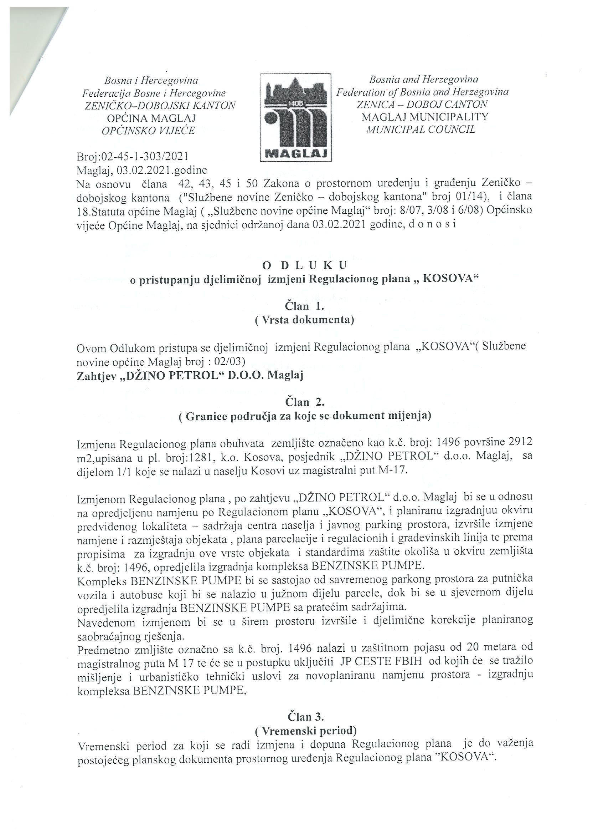
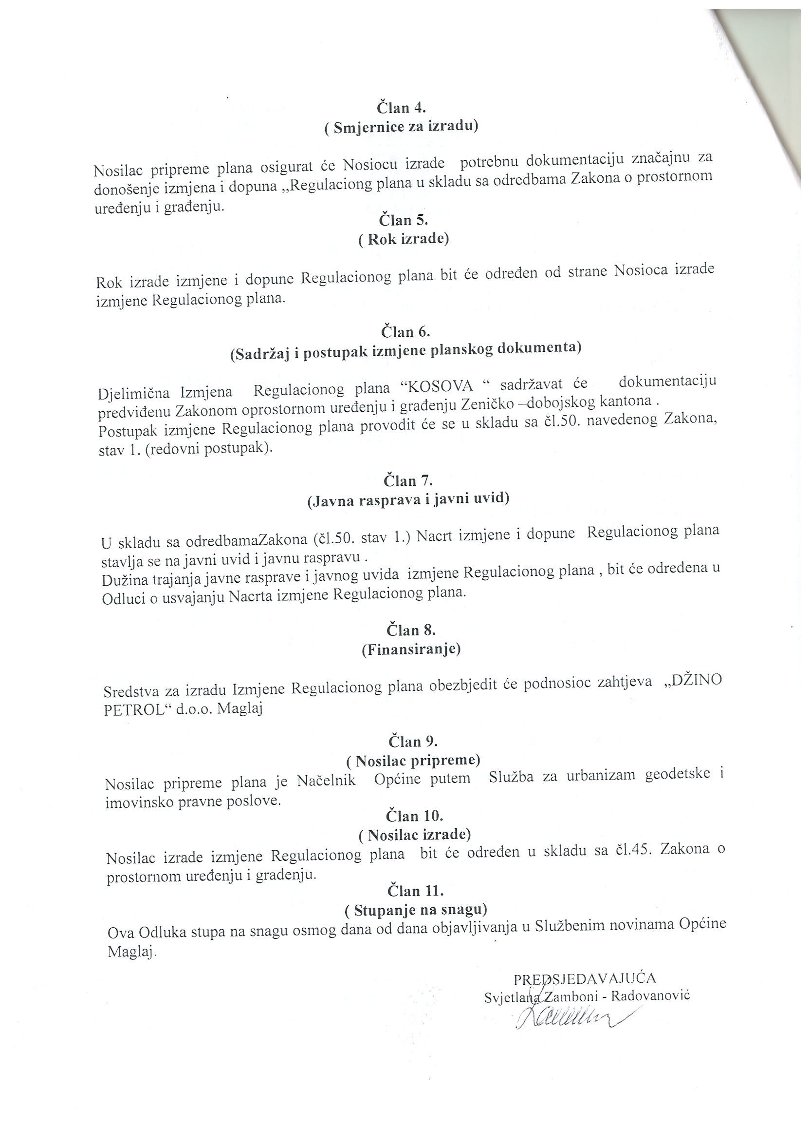

4.

- URBANISTIČKA OSNOVA

1.1. IZVOD IZ PROSTORNO-PLANSKE DOKUMENTACIJE ŠIREG PODRUČJA

Regulacioni plan ovog dijela općine Maglaj, naselja Kosova izrađen je prema smjernicama preuzetim iz Urbanističkog plana naselja Kosova koji je izrađen 2003.godine i objavljen u Službenim novinama općine Maglaj. Djelimične izmjene odnose se na prostor u Regulacionom planu koji obuhvata područje zemljišta označenog sa k.č.broj:1496 koje se nalazi u pojasu magistralnog puta sa njegove desne strane idući iz pravca Doboja prema Maglaju. Ova zona Izmjene RP izgrađena je uglavnom stambenim i stambeno-poslovnim, te manjim dijelom javnim i društvenim objektima.
U obuhvat nacrta izmjene RP je i zemljište označeno sa k.č.br. 1499/1 površine 3187m2, K.O. Kosova koje je u međuvremenu kupljeno od strane Investitora zbog uključne trake u kompleks sa Magistralnog puta M-17 i izlaza iz kompleksa na isti, odnosno zbog mogučnosti da se ispoštuju Stručna mišljenje JP Ceste FBiH dostavljena 24.11.2021.god., odnosno 01.02.2022.godine.

1.2. GRANICA OBUHVATA PLANA

Obuhvat izmjene i dopune Plana definisan je početnom fazom, skicom i granicom obuhvata iz Odluke o pristupanju izmjene Regulacionog plana „Kosova“ broj: 02-45-1-303/2021 od 03.02.2021.godine, dostavljenom od općinske Službe.
Granica obuhvata odnosi se na prostorni obuhvat zemljišta uz magistralni put M-17 sa njegove desne strane uključujući i uključnu traku ulaza u komplaks idući iz pravca Doboja prema Maglaju, a sve u naselju Kosova. Površina zone obuhvata cca površinu od 7.400 m2.
Granica obuhvata ucrtana je u grafičkom prilogu izmjene Regulacionog plana isprekidanom crvenom linijom.

1.3. STANJE INFRASTRUKTURNIH SISTEMA

Cestovni saobračaj:
Prostor koji obuhvata ovu Izmjenu Regulacionog plana je dio postojećeg usvojenog Regulacionog plana “Kosova”.
Ova izmjena obuhvata zemljište označeno sa k.č.broj: 1496 u površini od 2.912m2, koje se nalazi u zaštitnom pojasu od 20metara od magistralnog puta M-17, te dio zemljišta označenog sa k.č.broj: 1499/1 površine 3187m2 koje je u međuvremeno kupljeno od strane Investitora.

- URBANI KONCEPT IZGRADNJE I UREĐENJA PROSTORA

IZMJENE REGULACIONOG PLANA “ KOSOVA”

  - IZMJENE U ODNOSU NA PLANOM PREDVIĐENI KONCEPT ZONE OBUHVATA

Analizirajući postojeće stanje i prostor obuhvata, opšti cilj ovog planskog dokumenta je:
- Prostorni obuhvat Regulacionog plana „Kosova“, zemljište označeno sa k.č.broj: 1496 u površini od 2.912m2, koje se nalazi u zaštitnom pojasu od 20metara od magistralnog puta M-17, te dio zemljišta označenog sa k.č.broj: 1499/1 površine 3187m2 koje je u međuvremeno kupljeno od strane Investitora, tako da se ovim rješenjem formira nova parcela u koju će se uključiti i dio kupljene parcele zbog smještaja podzemne infrastrukture BP;

- Izmjenom Regulacionog plana u okviru navedenog obuhvata po zahtjevu „DŽINO PETROL“ d.o.o. Maglaj bi se u odnosu na opredjeljenu namjenu po regulacionom planu i planiranoj izgradnji u okviru predviđenog lokaliteta – sadržaja centra naselja i javnog parking prostora, izvršile izmjene namjene i razmještaja objekata, plana parcelacije i regulacionih i građevinskih linija, te prema uslovima i propisima za izgradnju ove vrste objekata i standardima zaštite okoliša u okviru zemljišta k.č.broj:1496, opredjelila izgradnja kompleksa BENZINSKE PUMPE;

- Izmjenom RP planiran je u okviru kompleksa BENZINSKE PUMPE poslovno-uslužni objekat sa nadstrešnicom i pratećim sadržajima max. dimenzija 24,00 x 23,00m, a od toga poslovno-uslužni objekat dim. 14,00 x 9,00m spratnosti P/P+1 – prizemlje/prizemlje i sprat, caffee bar sa terasom dim. 10,00 x 9,00m, nadstrešnica dim. 14,00 x 14,00m spratnosti VP – visoko prizemlje;

- Izmjenom RP planiran je u okviru kompleksa BENZINSKE PUMPE plato za kamione sa nadstrešnicom dim. 15,00 x 5,00m i samouslužna praonica sa dva box-a za pranje vozila ukupne dim. 8,00 x 6,00m, a sve spratnosti P - prizemlje, sa južne strane poslovno-uslužnog objekta benzinske pumpe i nadstrešnice;

- Izmjenom Regulacionog plana u okviru navedenog obuhvata bi se planirala isključna traka sa Magistralnog puta iz pravca Doboja, ulaz i izlaz iz kompleksa BP sa uključnom trakom i njenom udaljenosti od četverokrake raskrsnice jugoistočno od komplaksa BP, a sve u skladu sa Stručnim mišljenjima JP Ceste FBiH od 24.11.2021.g., odnosno 01.02.2021.g.;
5.
- Izmjenom RP planiran je u okviru kompleksa praking prostor za automobile južno i jugoistočno od objekta benzinske pumpe i to 5 parking mjesta uz zeleni pojas pored saomouslužne autopraonice i 30 parking mjesta za automobile sa zasebnim ulazom od interne saobračajnice koja je u okviru kompleksa i koja povezuje kompleks sa lokalnim asfaltnim putem koji prolazi kroz naselje Kosova i koji se uključuje na Magistralni put M-17, te će time biti rješen stacionarni saobračaj – saobračaj u mirovanju;

- Izmjenom RP planiran je adekvatan ulaz/izlaz iz kompleksa BENZINSKE PUMPE na magistralni put M-17, a sve u skladu sa Stručnim mišljenjima JP Ceste FBiH od 24.11.2021.g. i 01.02.2022.g. i Stručnim mišljenjem Općine Maglaj od 04.02.2022.g.;

- Izmjenom RP planiran planiran je ulaz na parking prostor sa južne strane sa lokalne asfaltne saobračajnice koja se nedaleko uključuje na magistralni put M-17 i komunikacija predmetnog parkinga sa platoom benzinske pumpe i nadstrešnicom, te će time biti rješen saobračaj u kretanju;

- Izmjenom RP planiran je pristupni put kao kolski i pješački prilaz – komunikacija sa stambenim i stambeno-poslovnim objektima sa leđne strane kompleksa BENZINSKE PUMPE i lokalne asfaltne saobračajnice kroz naselje Kosova koja se uključuje na magistralni put M-17;

- Izmjene regulacionog plana bi se prilagodile izgrađenom stanju i postojećim trasama magistralnog puta M-17 i lokalnog asfaltnog puta korz naselje Kosova;

  - IZMJENA NAMJENE I RAZMJEŠTAJA OBJEKATA

Izmjenom Regulacionog plana je planirana izgradnja kompleksa BENZINSKE PUMPE sa nadstrešnicom i pratećim sadržajima max. dimenzija 24,00 x 23,00m, a od toga poslovno-uslužni objekat dim. 14,00 x 9,00m spratnosti P/P+1 (prizemlje/prizemlje + sprat), caffee bar sa terasom 10,00 x 9,00m, nadstrešnica dim. 14,00 x 14,00m spratnosti VP – visoko prizemlje, plato za kamione sa nadstrešnicom dim. 15,00 x 5,00m, samouslužna autopraonica sa dva box-a za pranje vozila dim. 8,00 x 6,00m, te prateći sadržaji sa parking prostorom.

  - IZMJENA PLANA REGULACIONIH I GRAĐEVINSKIH LINIJA

Regulaciona linija utvrđuje graničnu liniju građevinske parcele u odnosu na površinu i druge građevinske parcele od kojih mora biti predmetna parcela odvojena iz funkcionalnih, estetskih i zaštitnih razloga. Regulaciona linija je određena grafičkim prikazom Regulacionih linija regulacionog plana i čini granicu novoprojektovane građevinske parcele.

Ovom izmjenom regulaciona linija obuhvata granicu zemljišta označenog sa k.č.broj:1496 prema pojasu magistralnog puta M-17.
Izmjenom Regulacionog plana vrše se prema novoj lokacijskoj poziciji planiranog poslovno-uslužnog objekta – kompleksa BENZINSKE PUMPE sa nadstrešnicom, samouslužnom autopraonicom, caffee bar-om i terasom, platoom za pranje kamiona sa nadstrešnicom, samouslužnom autopraonicom, te planiranim parkinzima i već izgrađenim stambenim, stambeno-poslovnim i javnim i društvenim objektima korekcije građevinskih linija i iste se prilagođavaju obliku i veličini planiranog i postojećeg sadržaja, te izgrađenim objektima u zoni obuhvata izmjene. Građevinska linija označava granicu po kojoj se gradi, odnosno iskoličava objekat ili liniju koju objekat svojim gabaritom po horizontali i vertikali ne smije preći.

Građevinska linija je određena krajnjim gabaritima planiranog poslovno-uslužnog objekta sa pratećim sadržajem – kompleksa BENZINSKE PUMPE.
Izmjenama Regulacionog plana došlo je do korekcija građevinskih i regulacionih linija na zemljištu označeno sa k.č.broj: 1496 u površini od 2.912m2 koje se nalazi u naselju Kosova u zaštitnom pojasu od 20 metara od magistralnog put M-17 po zahtjevu „DŽINO PETROL“ d.o.o. Maglaj bi se u odnosu na opredjeljenu namjenu po regulacionom planu i planiranoj izgradnji u okviru predviđenog lokaliteta – sadržaja centra naselja i javnog parking prostora, izvršile izmjene regulacionih i građevinskih linija, te prema uslovima i propisima za izgradnju ove vrste objekata i standardima zaštite okoliša u okviru navedenog zemljišta k.č.broj: 1496, opredjelila izgradnja kompleksa BENZINSKE PUMPE.
Susjedno zemljište označeno sa k.č.broj: 1499/1 u površini od 3187m2, K.O. Kosova sa sjeverne strane zemljište označenog sa k.č.broj: 1496 je kupljeno od strane Investitora zbog ispunjavanja uvjeta Stručnog mišljenja JP Ceste FBiH i Stručnog mišljenja Općine Maglaj tako da je dio kupljenog zemljišta priključen na novoprojektovanu parcelu zbog podzemne infrastrukture kompleksa.

Planirani objekat nadstrešnice benzinske pumpe je udaljen od magistralnog puta M-17 8,50m, dok je od osovine istog 12,00m.
Udaljenost planiranih poslovnih objekata benzinske pumpe od magistralnog puta M-17 je 22,60m, dok je od osovine istog 26,00m.
Predmetni sadržaji kompleksa BENZINSKE PUMPE su sa leđne strane od regulacione linije udaljeni od 1,50m (plato za pranje kamiona sa nadstrešnicom) do 1,20m (poslovno-uslužni objekat), sa sjeverne strane min. 5,00m, a sa južne strane 50,80m (samouslužna autopraonica).
Objekat samouslužne praonice je udaljen od pojasa uključne trake na Magistralni put M-17 12,30m, a od osovine Magistralnog puta M-17 15,70m.
Regulaciona linija razdvaja granicu terena, granicu parcele od javne površine i saobračajnice.
Na grafičkom prilogu su naznačena i dimenzionirana bitna odstojanja i lomne tačke građevinskih linija.
Grafički prilog sa ucrtanim građevinskim i regulacionim linijama je sastavni dio grafičkog prikaza Plan građevinskih i regulacionih linija važećeg Regulacionog plana “Kosova“.
6.
  - DJELIMIČNA IZMJENA PLANA PARCELACIJE

Prema Odluci o pristupanju djelimične izmjene Regulacionog plana „Kosova“, prostor obuhvata zemljište označeno sa k.č.broj: 1496 u površini od 2.912m2 i isto se nalazi u naselju Kosova u pojasu od 20 metara od magistralnog puta M-17.
Susjedno zemljište označeno sa k.č.broj: 1499/1 u površini od 3187m2, K.O. Kosova sa sjeverne strane zemljište označenog sa k.č.broj: 1496 je kupljeno od strane Investitora zbog ispunjavanja uvjeta Stručnog mišljenja JP Ceste FBiH i Stručnog mišljenja Općine Maglaj tako da je dio kupljenog zemljišta priključen na novoprojektovanu parcelu zbog podzemne infrastrukture kompleksa.

Izmjena parcelacije se odnosi na određivanje nove granice građevinske parcele u odnosu na stanje iz Regulacionog plana „Kosova“, tako da se novom planiranom parcelacijom određuje parcela koja obuhvata zemljište označeno sa k.č.broj: 1496 u većem dijelu, osim na mjestu uključenja lokalnog asfaltnog puta na magistralni put gdje je potrebno formirati veći radijus saobračajnice, tako da se novoformirana parcela umanjuje u odnosu na zemljište k.č.br. 1496 upisano u p.l. broj: 1281 i istoj dodjeljuje dio zemljišta zbog podzemne infrastrukture koje je u međuvremenu kupljeno od strane Investitora i označeno sa k.č.broj: 1499/1 i istoj se dodjeljuje broj: 375a, tako da je novoformirana parcela površine od 3.129m2.

Da bi se omogučila komunikacija objekata sa leđne strane kompleksa sa lokalnom asfaltnom saobračajnicom, formiran je prilazni put prema istim, tako da je ovom parcelacijom formirana nova parcela kojoj je dodjeljen broj: 374a u površini od 250m2.
U dijelu kupljenog zemljišta označenog sa k.č.broj: 1499/1, prema važećem RP Kosova, odnosno planu parcelacije navedene su parcele broj. 395, 396 i 397 sa ucrtanim stambenim objektima, tako da se ovom Izmjenom RP koriguje oblik i površina postojeće parcele broj: 395 tako da je njena korigovana površina P=600m2.
Uplanjeni objekti prema važećem RP sa navedenim parcelama se zadržavaju.
Ostala parcelacija ostaje ista.

  - PLAN INFRASTRUKTURE
    - CESTOVNI SAOBRAČAJ

Osnovni koncept plana saobračaja prenesen je iz Regulacionog plana „Kosova“.
U obuhvatu Regulacionog plana „Kosova“ Maglaj uspostavljena je komunikaciju između lokalnog asfaltnog puta kroz naselje Kosova sa magistralnim putem M-17.

Izmjenom RP je planiranom kompleksu BP se pristupa sa pravca magistralnog puta idući od grada Doboja prema gradu Maglaju na adekvatan način sa zaustavnim trakama, a sve prema Stručnom mišljenu od JP CESTE FBiH od 24.11.2021.g. i Stručnog mišljenja Općine Maglaj od 09.12.2021.g.

Saobračaj u kretanju je rješen tako što je planiran ulaz i sa lokalnog asfaltnog puta sa južne strane na internu saobračajnicu preko koje se pristupa platou sa parkinzima (30 p.m.), te dalje komunikacija sa platoom ispred samouslužne autopraonice do koje je planiran parking prostor od 5 p.m. uz zeleni pojas uz Magistralni put. Predviđena je komunikacija sa platoom ispod nadstrešnice BP i uključenje na magistralni put M-17 tako da je time riješen saobračaj u kretanju.

Zaustavna odnsono isključna traka na Magistralnom putu je dužine 15m + 35m sa ulazom u kompleks širine 6m, te izlazom širine 8,55m sa izlaznom trakom dužine 31m.
Odmah poslije uključne trake na Magistralmi put je planirana isključna traka za pristup naselju Kosova tako da je ovim promjenjen oblik zemljišta k.č.broj. 1496 u ovom dijelu zbog radijusa zakretanja.

Predviđeno je i zeleno ostrvo širine 3m, a dužine 21m između kolskog ulaza i izlaza u kompleks.
Saobračaj u mirovanju je rješen planiranjem parking prostora sa 30 parking mjesta za automobile sa zasebnim ulazom sa interne asfaltne saobračajnice širine 6m kojom se pristupa parkinzima i lokalnom putu kroz naselje Kosova koji se uključuje nedaleko na Magistralni put M-17 (četverokraka raskrsnica), a sve prikazano u grafičkom prilogu broj 06.
Parking za automobile i plato ispred samouslužne autopraonice su denivelirani tako da je iza i pored objekta saomouslužne autopraonice predviđen AB zid do granice parcele u vlasništvu Investitora.

Pješački saobračaj i pristup je sa lokalne asfaltne saobračajnice kroz naselje Kosova do objekata kompleksa BP.
Pored pješačkog i kolskog saobraćaja i prilaza planiranim sadržajima, u okviru planiranog kompleksa je omogućen i stacionarni saobračaj sa parking mjestima unutar kompleksa.
Ovim rješenjem omogučen je ulaz i izlaz sa kompleksa prema magistralnom putu M-17 i prema lokalnom asfaltnom putu kroz naselje Kosova.

    - VODOSNABDJEVANJE I ODVODNJA OTPADNIH VODA

Tehničko rješenje vodosnabdijevanja u Regulacionom planu „Kosova“ Maglaj je predviđeno lokalmim vodovodom.
Odvodnja otpadnih voda u Regulacionom planu „Kosova“ Maglaj je predviđena kanalizacionim sistemom separatnog tipa (zasebno fekalna i oborinska kanalizacija).
7.
    - ENERGETIKA I PTT KOMUNIKACIJE

Potrebe za energijom će se znati dobivanjem urbanističke saglasnosti za saobraćajnicu, što je u nadležnosti Elektrodistribucije Maglaj.
Postojeći kapaciteti i instalacije TT komunikacija obezbjeđuju vrlo solidan nivo zadovoljenja potreba planiranog sadržaja.
Poštanski i TT saobračaj stanovnici u zoni obuhvata „Kosova“ Maglaj svoje potrebe zadovoljavaju preko lokalnog TT centra u Kosovi.

3. SMJERNICE ZA PROVOĐENJE IZMJENE PLANA

Date djelimične izmjene Regulacionog plana „Kosova“ po njihovom usvajanju uklapaju se u Regulacioni plan „Kosova“ i smatraju se njegovim sastavnim dijelom. Sve date izmjene se odnose na zonu obuhvata izmjene Plana primjenjuju se samo za navedenu zonu obuhvata i sastavni su dio Odluke o provođenju važećeg Reg. plana „Kosova". Prilikom provođenja Plana obavezna je primjena urbanističko-tehničkih uvjeta za građenje objekta datih u Odluci o provođenju plana.

8.

GRAFIČKI PRILOZI

SADRŽAJ GRAFIČKIH PRILOGA

- IZVOD IZ VAŽEĆEG RP sa ZONOM OBUHVATA IZMJENE
- IZVOD IZ PLANA PARCELACIJE VAŽEĆEG RP
- PLAN NAMJENE I RAZMJEŠTAJA OBJEKATA
- PLAN PARCELACIJE SA NUMERACIJOM
- PLAN REGULACIONIH I GRAĐEVINSKIH LINIJA
- PLAN SAOBRAČAJA

